Министерство науки и высшего образования Российской Федерации

федеральное государственное бюджетное образовательное учреждение высшего образования

«Российский экономический университет имени Г.В. Плеханова»

Московский приборостроительный техникум

Специальность: 09.02.07 Информационные системы и программирование

Квалификация: Программист

Практическая работа №2

Дисциплина: «Архитектура аппаратных средств»

Тема: «Handy Recovery»

Специальность: 09.02.07 Информационные системы и программирование

|  |  |
| --- | --- |
| Преподаватель  Мысев Д.В.  «____» __________ 2022 год | Студент группы П50-4-21  Игошев Р.В.  «____» __________ 2022 год |

Москва 2022

Цель работы: Установить программу Handy Recovery, попробовать создать, удалить и восстановить удаленный файл.

Ход работы:

1. Создаем файл

Для примера нам нужен готовый файл, который в последствии нужно удалить и восстановить. Примером в данном случае послужил документ Word Office с названием практической работы и со случайным набором букв в нем.

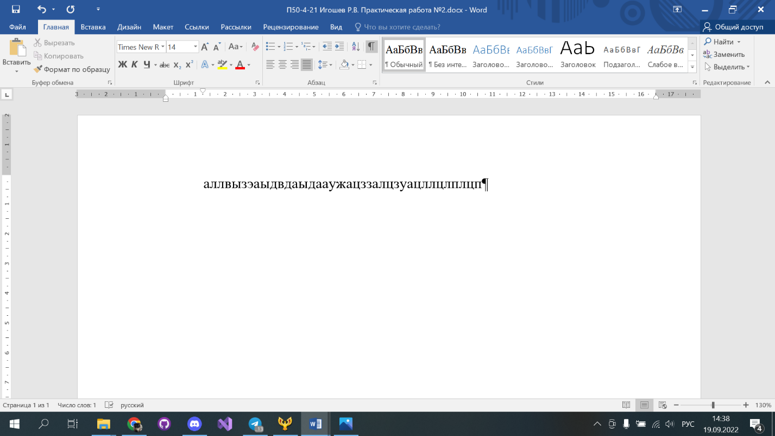

Рисунок 1 – Создание файла

2. Удаляем файл

После сего нам придется его удалить, дабы в будущем заняться его восстановлением, тем самым протестировав программу.

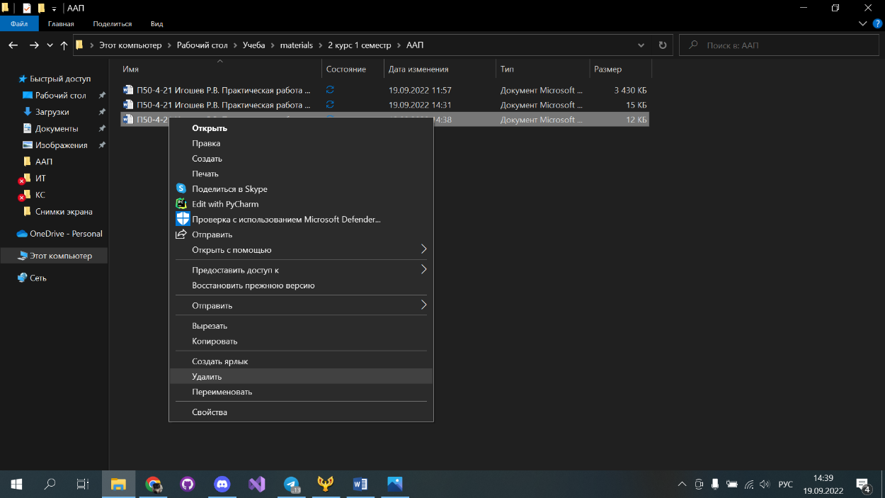

Рисунок 2 – Удаление файла

3. Восстанавливаем файл

После удаления запускаем программу, которая некоторое время будет считывать наш диск и искать удаленные файлы.

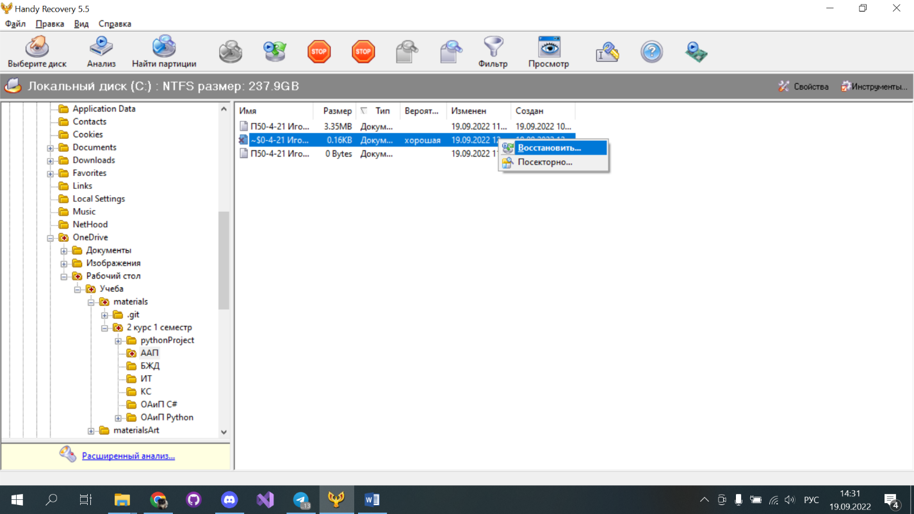

Рисунок 3 – Нахождение удаленного файла

Находим файл и нажимаем кнопку восстановить, после чего наш файл восстанавливается в указанную нами папку.

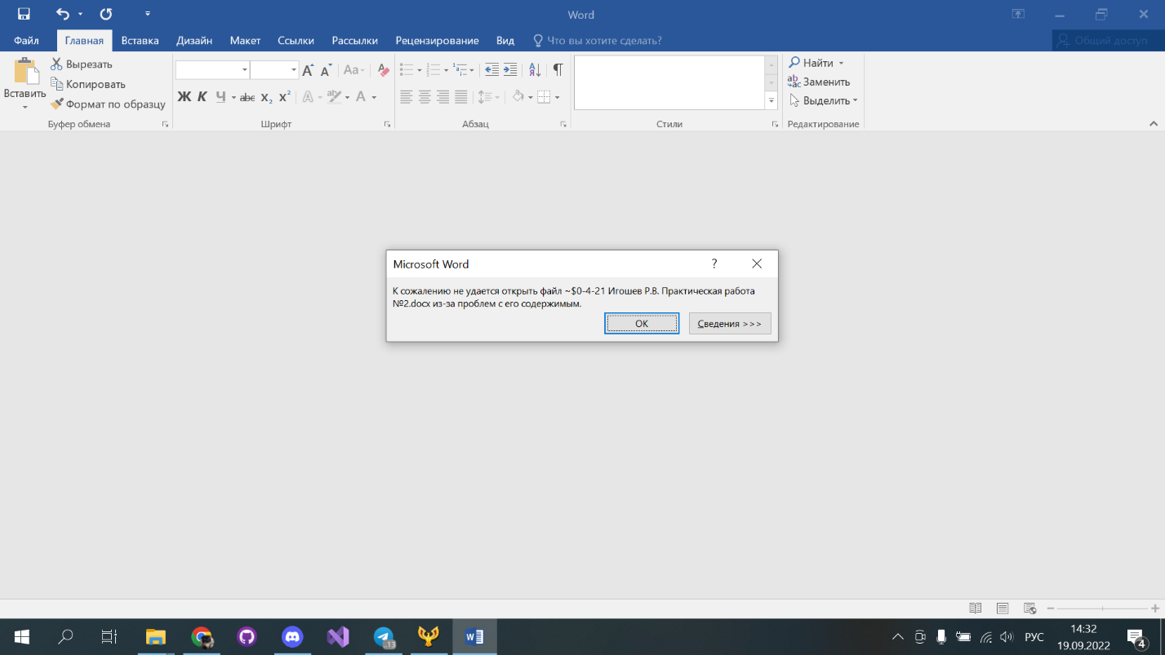

Рисунок 4 – Демонстрация восстановленного файла

К сожалению, восстановленный файл восстановился с ошибками, из-за чего снова открыть его не представилось возможным.

Вывод: Установили Handy Recovery, разобрались в интерфейсе, создали файл, удалили его, попробовали его восстановить, научились работать с удаленными файлами.